Base de données avec les données importés

sur SQLWorkbench : Table Ventes.

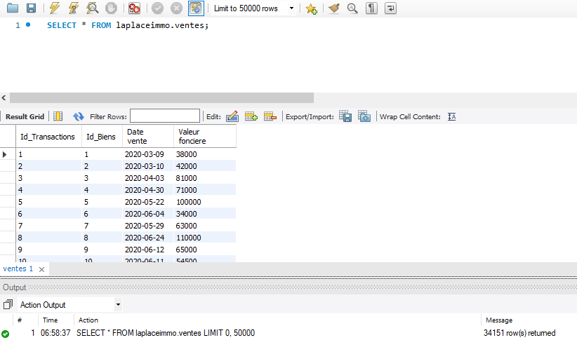

Base de données avec les données importés

sur SQLWorkbench : Table Biens.

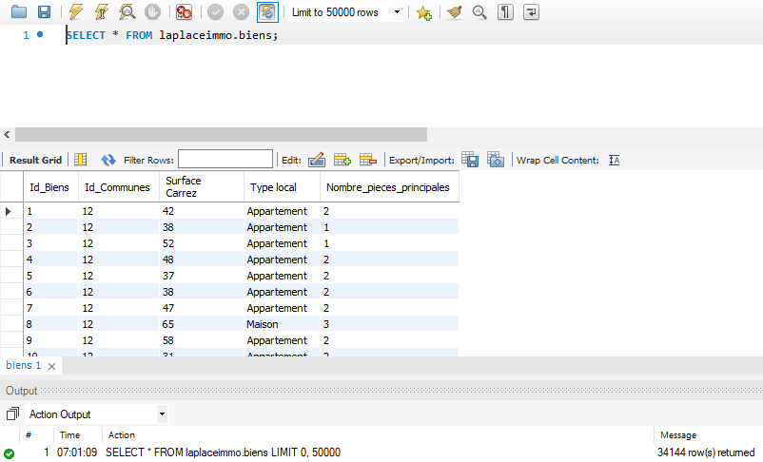

Base de données avec les données importés

sur SQLWorkbench : Table Communes.

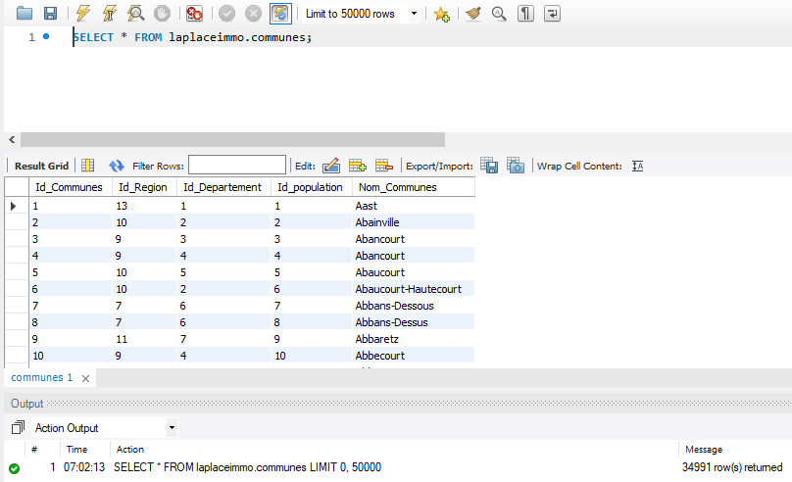

Base de données avec les données importés

sur SQLWorkbench : Table Region.

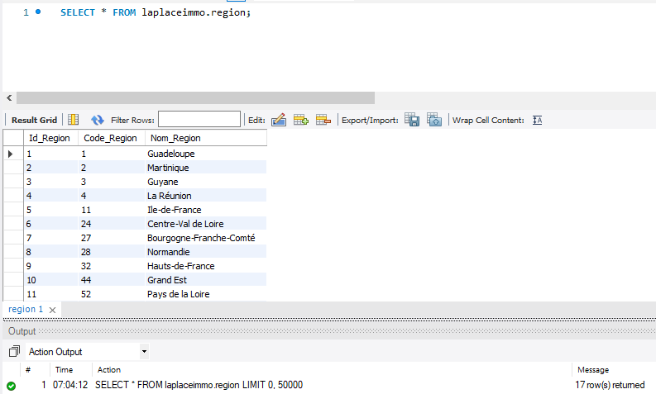

Base de données avec les données importés

sur SQLWorkbench : Table Département.

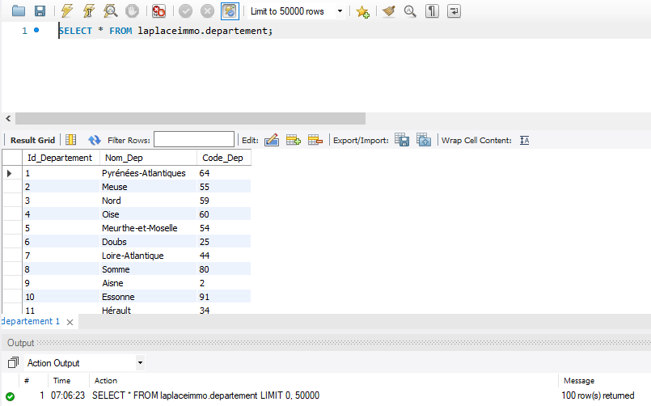

Base de données avec les données importés

sur SQLWorkbench : Table Population.

